Мастер-класс на тему:
«Логико-математические игры как средство развития логического мышления у дошкольников»

Цель мастер-класса: повышение профессионального уровня педагогов – участников в процессе активного педагогического общения по освоении опыта работы педагога – мастера с дошкольниками по формированию умственных способностей и творческой активности в процессе игровой деятельности.
Задачи:
- Познакомить педагогов с опытом работы по использованию логико – математических игр в работе с детьми дошкольного возраста.
- Обучить участников мастер – класса методам и приемам использования развивающих игр в педагогическом процессе.
- Развивать интерес к оригинальной образовательной игровой технологии, инициативу, желание применять на практике данную технологию.
- Вызвать желание к сотрудничеству, взаимопониманию.
Демонстрационный материал: Триз - игра "Волшебный поясок",
Логическая головоломка «Пентамино».
План
1. Вступительное слово:
Актуальность темы.
2. Ознакомление участников мастер-класса с основными методами и приемами по использованию игровой технологии.
3. Практическое занятие с участниками мастер-класса по использованию триз игры "Волшебный поясок".
4. Заключительное слово.

1. Вступительное слово:
Почемучка – двигатель прогресса.
Он взрослых изводил вопросом “Почему?”
Его прозвали “Маленький философ”.
Но только он подрос, как начали ему
Преподносить ответы без вопросов.
И с той поры он больше никому
Не задает вопроса “Почему?”.
Не правда ли, обыкновенная история взаимоотношений взрослого и ребенка? Ребенок – маленький исследователь: он получает благодаря органам чувств разлиную информацию о мире и остро нуждается в объяснении, подтверждении или отрицании своих мыслей. А мы, как всегда, очень заняты… И все реже нам дети задают вопросы.
Парадоксально, но в дальнейшем перед родителями и педагогами встает задача научить малыша задавать такие вопросы, чтобы из ответов он мог получать исчерпывающую информацию о предмете.
Вопрос – показатель самостоятельности мышления. Многие открытия в науке и технике оказались возможными в результате ответов на правильно заданные вопросы. Сократ, как известно, беседуя с учениками, задавал им вопросы, а ученики пытались найти на них ответы, высказывая свои догадки, выдвигая собственные гипотезы и, в свою очередь, задавая вопросы Сократу. Результат бесед – блестящее образование.
А есть ли сегодня в арсенале педагогики игры, позволяющие “вытягивать” знания, научить задавать “сильные” вопросы и решать проблемы? Есть! И одна из таких игр “ДА-НЕТка”. Предлагаю вам версию “ДА-НЕТки” – игра “Волшебный поясок” – учит точно задавать вопросы и попутно развивает другие интеллектуальные умения.
Триз игры "Волшебный поясок"
Правила игры.
Ведущий задумывает один из предметов, изображенных на карточке. Другой участник (или участники) должен отгадать задуманный предмет, задавая вопросы, на которые ведущий может отвечать только “Да” или “Нет”.
Дополнительно правило: поясок можно делить меткой (прищепкой) на две части, сужая поле поиска и облегчая поиск задуманного предмета. Например, дети могут задать такой вопрос: “Картинка находится слева от метки”?
Игры с волшебным пояском.
“Волшебный поясок” можно использовать для систематизации знаний в любой области: математике, ознакомлении с окружающим миром, эклоги и т.д. Вот, например, как можно играть с волшебным пояском, используя комплект “Геометрические фигуры”.
Фигуры расставляем в пояске в любом порядке. Задумываем фигуру (пусть это будет круг). Ребенок, предположим, устанавливает метку посередине пояска.
И задает вопросы:
- Эта фигура находится справа от метки? – Нет.
- Это плоскостная фигура? – Да.
- Это маленькая фигура? – Нет.
- Это круг? – Да.
Теперь попробуем поиграть с комплектом картинок “Транспорт”, не пользуясь прищепкой-меткой:
- Это наземный вид транспорта? – Нет.
- Это воздушный вид транспорта? – Да.
- Винт расположен горизонтально? – Да.
- Это – самолет!
Часто дети неточно формулируют вопрос. Например: “Винт расположен горизонтально или вертикально?”. Тогда ведущий не дает ответа на такой вопрос. Он говорит: “Вопрос неточен. Повтори попытку”. Если опять неудача, предлагает варианты вопросов.
Варианты игр с волшебным пояском.
“Окрошка”
В пояс вкладываются картинки различной тематики: мебель, животные, транспорт.
Тогда вопросы могут звучать так:
- Это гриб? – Нет.
- Это транспорт? – Да.
Затем уточняющие вопросы:
- Это наземный транспорт? – Да.
- Он перевозит грузы (специализация)? – Да.
- Это – грузовая машина!
Возможны также следующие варианты “Окрошки”
- “Угадай по части” (по подсистеме).
Пример вопроса:
- У этого предмета есть руль? – Да.
Ребенок догадывается, что речь идет о транспорте.
Или:
- У него есть шапочка? – Да.
- Это – гриб!

- “Угадай по функции”.
В этой игре можно задавать только такие вопросы, которые обозначают, что делают с предметом или что предмет делает. Например:
- Его можно есть? – Нет.
- На нем можно ездить? – Да.
- Можно перевозить грузы? – Да.
- Это – грузовая машина!

- “Кто где живет?”
В этой игре можно задавать вопросы, помогающие угадать предмет по надсистеме:
- Этот предмет живет в лесу?
- Его дом – аэродром?
А затем уточняющие вопросы, сужающие поле поиска:
- Это животное?
- Это самолет?
Не только “ДА-НЕТки”.
- “Сколько”.
Нужно придумать как можно больше вопросов, начинающихся со слова “Сколько”. Например: “Сколько в пояске геометрических фигур?”, “Сколько красного цвета?”, “Сколько квадратов?”, “Сколько кругов?”, “Сколько животных?” и др.
За каждый придуманный вопрос – фишка. Выигрывает тот, кто наберет больше фишек.
- “Молчанка”.
В этой игре также угадываем задуманный предмет, но играем молча, используя невербальные формы общения (жесты, мимику). И вопрос, и ответ – молча. В пояске может быть 3-5 картинок.
- “Шестерка слуг”.
Есть у меня шестерка слуг,
Проворных, удалых,
И все, что вижу я вокруг,
Все знаю я от них,
Они по зову моему являются в нужде,
Зовут их Как и Почему, Кто, Что,
Когда и Где.
(С. Маршак.)
В этой игре выигрывает тот, кто, рассматривая поясок с картинками, сумеет придумать как можно больше вопросов, начинающихся со слов “Как”, “Почему”, “Кто”, “Что”, “Когда” и “Где”. За каждый вопрос – фишка.
Это достаточно азартная игра и ее хорошо использовать на различного рода КВН, с гостями, во время празднования дня рождения и т.д. Для проведения игры лучше разделится на команды.
“Чем больше, тем лучше”.
В этой игре в пояске только одна картинка. Можно придумывать самые разнообразные вопросы. Выигрывает тот, кто придумает больше вопросов к картинке.
Пентамино – это популярная логическая головоломка для детей и взрослых. Игра состоит из 12 плоских фигур. Все фигуры состоят из 5 квадратов. Каждый элемент обозначает латинскую букву, форму которой он напоминает. Многие уже давно знакомы с этой головоломкой по игре тетрис, которая основана на идее пентамино.
Из элементов головоломки складываются симметричные узоры, буквы, цифры, животные. Одной из самых распространенных задач пентамино - сложить прямоугольник из всех фигур. При этом фигуры не должны накладываться друг на друга и не должно быть пустот.
Пентамино развивает абстрактное мышление, воображение, воспитывает настойчивость и терпение, учит определять, создавать, анализировать. В пентамино фантазия может творить чудеса: из непонятных разной формы фигур может возникнуть фигура собаки, машины, дерева.
Ребенку 5-6 лет можно дать задание выложить фигуру по образцу или придумать самому. В результате получится плоскостное силуэтное изображение - схематичное, но понятное по основным характерным признакам предмета, пропорциональному соотношению частей, по форме.
Малышу можно показать, как сложить прямоугольник. Обратите внимание ребенка на то, как фигуры лежат, нечаянно поломайте прямоугольник, попросите ребенка повторить. Также научите складывать по образцу, как мозаику.
Таким образом, при использовании логико-математических игр в непосредственно образовательной и самостоятельной деятельности с детьми дошкольного возраста, ведёт к развитию логического мышления и повышения уровня знаний по развитию элементарных математических представлений у детей.
В. А. Сухомлинский писал: «Без игры нет, и не может быть полноценного умственного развития. Игра – это огромное светлое окно, через которое в духовный мир ребёнка вливается живительный поток представлений, понятий. Игра – это искра зажигающая огонёк пытливости

Развивающий кубик для мелкой моторики пальцев рук и речи

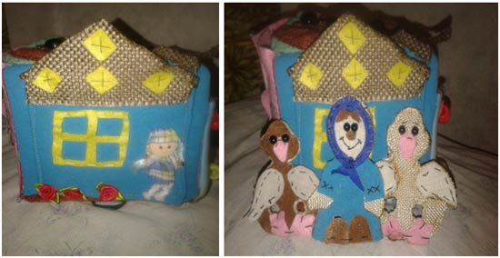
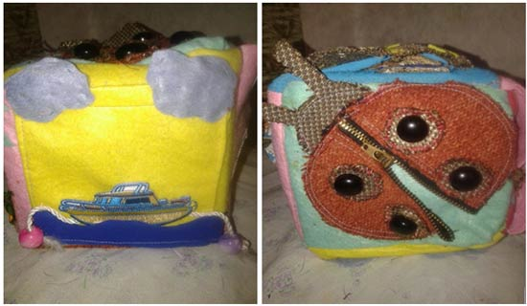
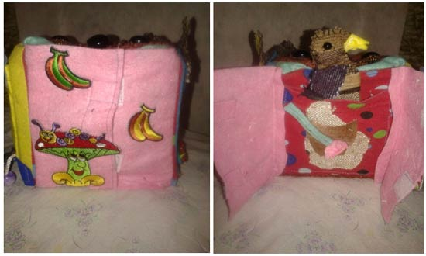
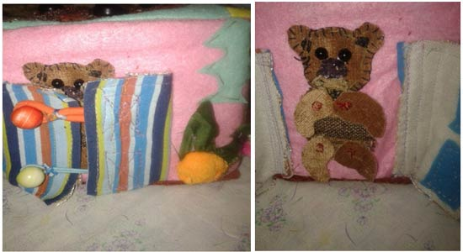
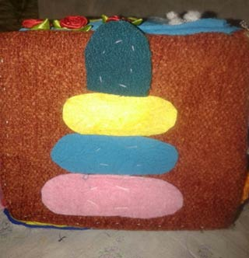

№ | Деятельность воспитателя, психолога | Деятельность воспитанников | Ожидаемые результаты
1 | Педагог привлекает внимание детей | Дети подходят к педагогу | Привлечение внимания,  создание мотивации
2 | - Ребята, посмотрите, что я вам принесла…..  - Это волшебный кубик, который с вами поиграет, расскажет интересные пальчиковые игры и поможет вашим пальчикам стать крепче и сильнее… | Исследуют кубик руками | Активизация внимания
3 | - Посмотрите, это домик, что еще вы здесь видите…. | Отвечают на вопросы педагога | Умение слушать и  отвечать на вопросы
4 | - Правильно, девочку, цветочки, окно и крышу…. | Отвечают, слушают | Активизация внимательности,  развитие  познавательного интереса
5 | - А кто же живет в этом домике?! | Отвечают на вопросы педагога и выполняют задание | Повторение движений и  слов за педагогом
6 | - А в этом домике живет кто…бабушка и 2 веселых гуся. А давайте споем про них потешку | Отвечают на вопросы педагога и выполняют задание | Повторение движений и  слов за педагогом
 | - Пойдем дальше…. | Отвечают на вопросы педагога и выполняют задание | Повторение движений и  слов за педагогом
7 | - Что же мы здесь видим…. Облака, море, а по морю плавает кораблик. Давайте его немного покатаем с помощью веревочки.  - Молодцы. | Отвечают на вопросы педагога и выполняют задание | Повторение движений и  слов за педагогом
8 | - Далее…. Кто здесь сидит?  Правильно, это божья коровка.  - А что же у нее на спинке…  _Это молния и пуговички, давайте ее расстегнём и посмотрим, что же у нее на спинке…. Да, это пятнышки, давайте их мы оденем на пуговички. | Отвечают на вопросы педагога и выполняют задание | Повторение движений и  слов за педагогом
9 | - Вот какая красивая божья коровка у нас получилась. | Отвечают на вопросы педагога и выполняют задание | Повторение движений и  слов за педагогом
10 | - Ребята посмотрите, здесь какая то дверка…. А рядом с дверью, что находится (гриб Мухомор, бананы). | Отвечают на вопросы педагога и выполняют задание | Активизация внимания,  развитие познавательного  интереса
11 | - Давайте откроем дверь и посмотрим, кто там живет.. |  | Умение слушать и отвечать  на вопросы
12 | - Кто это…  - Как вы думаете, что это за птичка здесь сидит, а рядом с ней, что вы видите… | Отвечают на вопросы педагога | Умение слушать и отвечать  на вопросы
13 | - Сейчас я сороку одену на пальчик, и мы вспомним с вами потешку про сороку…. | Отвечают на вопросы педагога и выполняют задание | Активизация внимания,  развитие познавательного  интереса
14 | - А на этой стороне живет пирамидка, посмотрите, какая она красивая…  Давайте ее соберем. | Отвечают на вопросы педагога и выполняют задание | Активизация внимания,  развитие познавательного  интереса
15 | - Кто находится на этой стороне…  - Правильно, мишка косолапый. | Отвечают на вопросы педагога и выполняют задание | Умение слушать и  отвечать на вопросы
16 | - Посмотрите, у него движутся лапки, давайте попробуем их отстегнуть и обратно пристегнуть.  - Молодцы! | выполняют задание педагога | Активизация внимания,  развитие познавательного  интереса

Мастер-класс по художественному - эстетическому развитию
Тема: «Осенний парк дружбы»
(Нетрадиционная техника рисования совместная деятельность с родителями)

Цель: Организация общения и сближения в нетрадиционной обстановке детей и родителей.
Задачи:
Общие:
- Развивать интерес к познанию своего ребенка, содействовать активному взаимодействию с ним.
- Добиться эмоционального сближения всех участников образовательного процесса.
- Формировать умение критично оценивать себя как родителя, свою воспитательскую деятельность.
- Познакомить детей с нетрадиционным способом изображать дерево с помощью капустного листа.
- Учить выразительно изображать сезонные изменения природы в рисунке.
- Развивать чувство композиции.
- Воспитывать умение доводить начатое дело до конца.
- Развивать бережное отношение к природе.
- Учить работать совместно над одной работой (данном случае с родителями).
- Воспитывать любовь и бережное отношение к живой природе.
Предварительная работа:
- Разработка сценария.
- Оформление материалов к выставке по теме собрания – цитаты, фотографии.
- Разработка и выпуск памятки для родителей: «Мой ребенок!»
- Подбор методической литературы для собрания.
- Выставка работ « Моя семья».
- Беседа с детьми на тему « Моя семья».
- Рассматривание картин об осени.
- Прогулки по осеннему двору школы и детского сада.
- Чтение художественной литературы, разучивание стихотворений об осени.
- Рисование осенних пейзажей.
- Поделки из природного материала на тему «осень», изготовление из природного материала божьих коровок.
- Беседа с детьми о том, что такое талисман. Введение в словарный запас детей нового слова. Талисманом семьи – божья коровка считалась на Руси с давних времен.
Необходимый материал: лист бумаги А-4, ватман, гуашь, кисточки, стаканы для воды, салфетки, капустные листы, зубные щетки, бумага для проб, клей.

Ход занятия
Дети заходят в группу, где их ждут родители. Каждому родителю, ребенок дарит свою поделку – божью коровку.
В. - Ребята, мы подарили родителям божьи коровки, а кто помнит, что они означают?
Ответы детей.
В. - Правильно! Божьи коровки с древних времен, являются талисманом семьи, который оберегает, дарит счастье и удачу. Если божья коровка села на вас, можно загадать желание, и оно обязательно исполнится.
В группе появляется мягкая игрушка - божья коровка, которая рассказывает, что у нее тоже есть семья, и никогда не нужно обижать букашечек, потому что им тоже хочется жить и им тоже больно, когда их обижают.
В.- В семье божьих коровок очень все любят заниматься спортом, и божья коровка предлагает вместе с родителями сделать зарядку.
Физкультминутка
Мы во двор выходим
Дружною семьей.
Встаем в круг и по порядку
Каждый делает зарядку.
Мама руки поднимает (раз, два, три),
Папа бодро приседает (раз, два, три),
Повороты вправо- влево (раз, два, три)
Делает мой братик Сева (раз, два, три).
Я сама бегу трусцой (раз, два, три)
И качаю головой (раз, два, три).
В. - Предлагаю всем занять свои рабочие места, а я вам покажу, как можно необычно изобразить дерево. У вас есть на столах листики капусты, рельефную сторону листа мы будем покрывать гуашью, обозначая ствол дерева коричневой краской, а сам лист красками «осени», это будет крона дерева.
Чтобы ручки хорошо вас слушали, что нам нужно сделать?
Ответы детей.
В. - Правильно, гимнастику для пальчиков.
Пальчиковая гимнастика «Семья»
Этот пальчик дедушка,
Этот пальчик бабушка,
Этот пальчик папочка,
Этот пальчик мамочка
Ну а этот пальчик Я,
Вот и вся моя семья!
Чтобы вы вспомнили, что это за краски использует Красавица Осень, я вам прочту небольшой рассказ- подсказку, который написал Г. Скребницкий.
Звучит классическая музыка Чайковского «Осень».
Чтение рассказа под музыку.
«Осень»
Для своей работы Художница Осень взяла самые яркие краски и прежде всего, отправилась с ними в лес. Там и принялась за свою картину. Березы и клены она покрыла лимонной желтизной.
А листья осинок разрумянила, будто спелые яблоки. Стал осинник ярко- красным, весь как огонь горит.
Забрела осень на лесную полянку. Стоит посреди поляны столетний дуб- богатырь, стоит густой листвой потряхивает. Думает осень: «Нужно богатыря в медную кованую бронь одеть.» Так и обрядила старика. Глядит, неподалеку, на самом краю поляны, густые, развесистые липы в кружок собрались, ветви вниз опустили. Им больше всего подойдет тяжелый убор из золотой парчи.
Все деревья и даже кусты разукрасила Осень по- своему, по-осеннему: кого одела в желтый наряд, кого в ярко-красный…
В. - Красивые у вас, ребята деревья получились?
Ответы детей. Обсуждаем полученные работы.
В.- Мы с вами хорошо потрудились, чтобы наши деревья не скучали поодиночке, что мы можем сделать?
Ответы детей.
В. - Правильно, мы можем, все деревья приклеить на один большой лист и у нас получится замечательный осенний парк.
Далее воспитатель предлагает дать название парку, который получился.
В. - наш лес очень понравился нашей божьей коровки! Давайте пригласим ее и семью в этот парк и он будет их домиком!
Предложение детей.
В.- Наша работа подошла к концу, мы хорошо потрудились и я вам предлагаю похлопать за хорошую работу друг другу!
Наш первый мастер- класс подошел к завершению, в конце нашей встречи всем родителям я хочу подарить стихотворение «Семья» (распечатанные раздаю стихи).
СЕМЬЯ!!!

Семья – это счастье, любовь и удача,
Семья – это летом поездки на дачу.
Семья – это праздник, семейные даты,
Подарки, покупки, приятные траты.
Рождение детей, первый шаг, первый лепет,
Мечты о хорошем, волнение, трепет.
Семья – это труд, друг о друге забота,
Семья – это много домашней работы.
Семья – это важно!
Семья – это сложно!
Но счастливо жить одному невозможно!
Всегда будьте вместе, любовь берегите,
Обиды и ссоры подальше гоните,
Хочу, чтоб про нас говорили друзья:
Какая хорошая ВАША семья!!!

